Hr Olav Etverk  Metsaosakond  Keskkonnaamet  info@keskkonnaamet.ee | Teie | nr
 | Meie | 16.05.2024 nr 5-1/2024/3251
XXXXXXXXXXXXXXXXXXXXXXXXXXXXXX | XXX

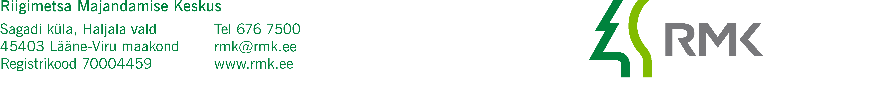

Taotluse esitamine metsaseemnepartiide analüüsimiseks

AustatudEtverk

RMK Taimla- ja seemnemajandusosakond saadab Teile taotluse metsaseemnepartiide analüüsimiseks.

Lugupidamisega

Aivo Vares
seemnemajanduse peaspetsialist

Lisa: taotlus metsaseemnepartiide analüüsimiseks

